**Выступление отряда ЮИД «СВЕТОФОР»**

**Ведущий**: Долгожданный дан звонок

Это начался урок

А урок расскажет всем,

Как без обид и без проблем,

Рано утром, не спеша,

Прийти в школу малышам

Здравствуйте мальчишки и девчонки, а также наши гости. Сегодня я рада Вас приветствовать в кабинете ПДД. Ребята сегодня мы буду проводить внеклассное занятие с вами по ПДД. А скажите вы знаете кто такой инспектор дорожного движения. (**ДА Рассказывают.)** В нашей школе есть отряд Юных Инспекторов Движения ребята давайте их поприветствуем. **(музыка песня ЮИД – Карасуль)**

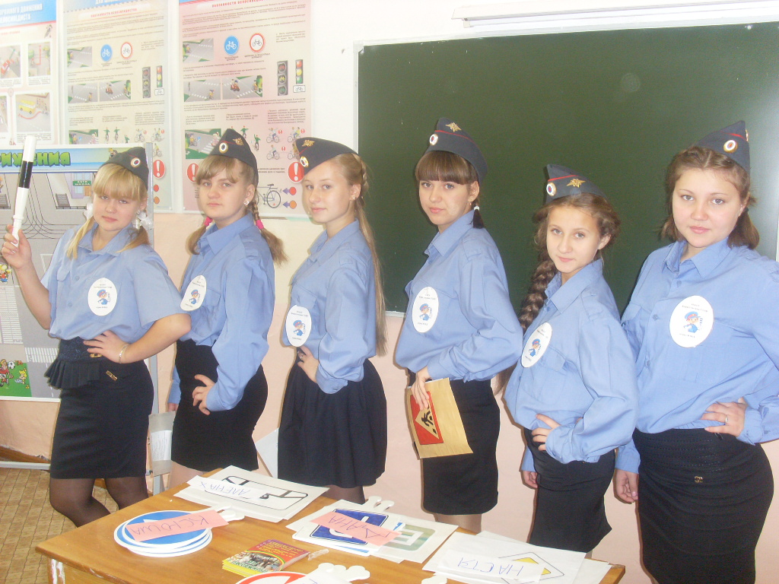

**Отряд ЮИД «СВЕТОФОР» МАОУ Карасульская СОШ**

**Наша речевка:**

-Раз, два!

-Три, четыре!

-Три, четыре!

-Раз, два!

-Кто шагает дружно в ряд?

-Это мы- ЮИД отряд!

ПДД мы изучаем

И ребятам объясняем,

Что такое переход,

 Знать что должен пешеход.

К знаньям всех мы призываем,

Никогда не унываем.

**Наш девиз:**

«Жезлы в ладонях,

Значок на груди,

Юный инспектор

Всегда впереди!»

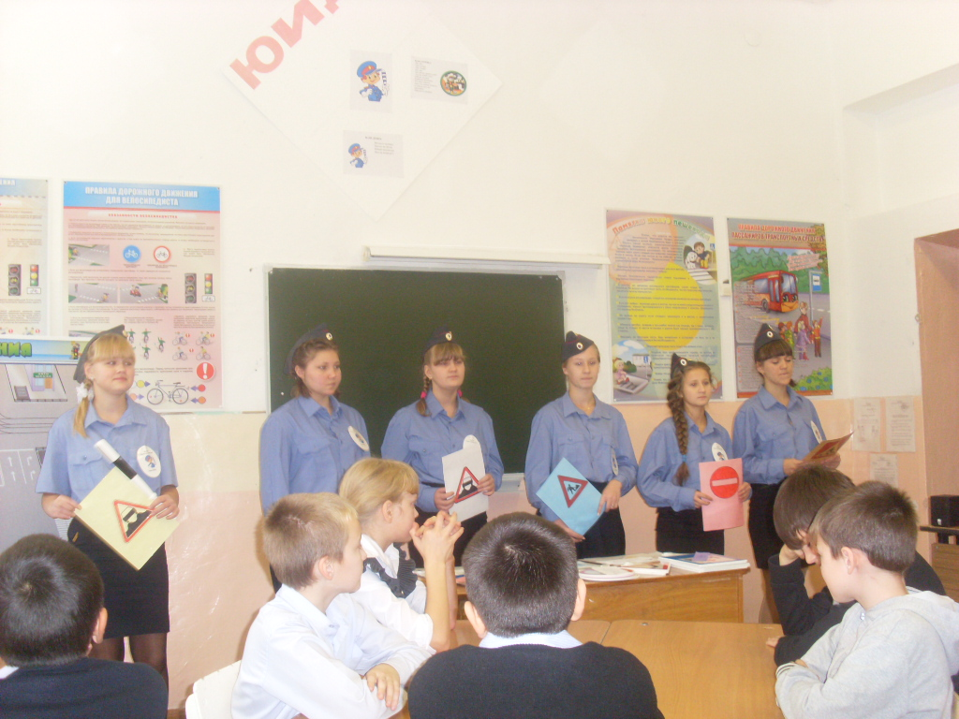

**Представление отряда ЮИД (девиз, речевка)**

**Инспектор с жезлом**:

21 век – мобильный век, стремительный:  
Резко возросло число водителей,

**2 инспектор:**

С ними – и число автомобилей,   
Улицы они перегрузили,

**3 :инспектор**

Задыхаются, простаивая в пробках,  
Очень долгим путь становится короткий,

**4 инспектор:**

И опасней стала жизнь у пешеходов:  
Не хватает безопасных переходов,

**5 инспектор:**

Светофоров не хватает на дорогах,  
А аварий стало очень-очень много,

**Инспектор с жезлом:**

Не хватает и инспекторов движенья…  
Очень трудное сложилось положенье!

*(Выступающие жезл кладут впереди, 1-й инспектор берет брошюру ПДД, остальные – по 2 дорожных знака. Все встают в одну шеренгу лицом к зрителям.)*

**2. Звучит фонограмма песни “Чему учат в школе”**

**6-й инспектор:**

Чтоб дорога безопасней стала,  
Наш ЮИД готов всем детям помогать.  
*(показывает брошюру ПДД)*  
Правила мы с вами выучим сначала,

Все:  А потом их будем выполнять.

**1-й инспектор:**

Немало правил, их запомнить сложно,  
Но есть надежные помощники, однако,   
Их называют азбукой дорожной  
И наш рассказ сегодня

Все:  О дорожных знаках.

(Выступающие поднимают вверх дорожные знаки.)

**3. Звучит фонограмма “Песенки шофера”**

**Ведущий:**

Дорожных знаков – восемь групп!  
Начнем с предупреждающих.  
Водитель, осторожен будь!  
Знак скажет об опасности.

*(Далее, называя знаки, выступающие поднимают их вверх.)*

1. Вас ждет “Опасный поворот” (1.2.1, 1.2.2),  
2.  “Скользкая дорога” (1.6),

**3.** Иль “Пешеходный переход” (1.22)  
 Примеров очень много!

*(После демонстрации каждой группы знаков, участники выступления вешают их на заранее определенные места в соответствующей группе на ширму-раскладушку и берут новые.)*

**4. Продолжение фонограммы “Дальнобойщик”.**

**Нечаева Настя:**

Вторая группа – это знаки приоритета.  
Они устанавливают очередность проезда.

1.Укажет знак, что это “Главная дорога” (2.1),

2. А тот попросит нас дорогу уступить (2.4),

3. Велит знак этот подождать немного(2.5)  
И, если нет опасности, – катить!..

**5. Звучит фонограмма “Песенки веселых путешественников”**

**Капунова Алена:**

Запрещающих знаков так много,  
Но они помогают в дороге  
1.Здесь пешком нельзя ходить (3.10),**(девочки показывают)**  
2. Здесь – велосипед катить (3.32),

 3. 4. Под кирпич не заезжать,

5. Здесь – и вовсе всем стоять

6.Ехать на велосипеде (3.9),  
7.Эту скорость превышать (3.24)…

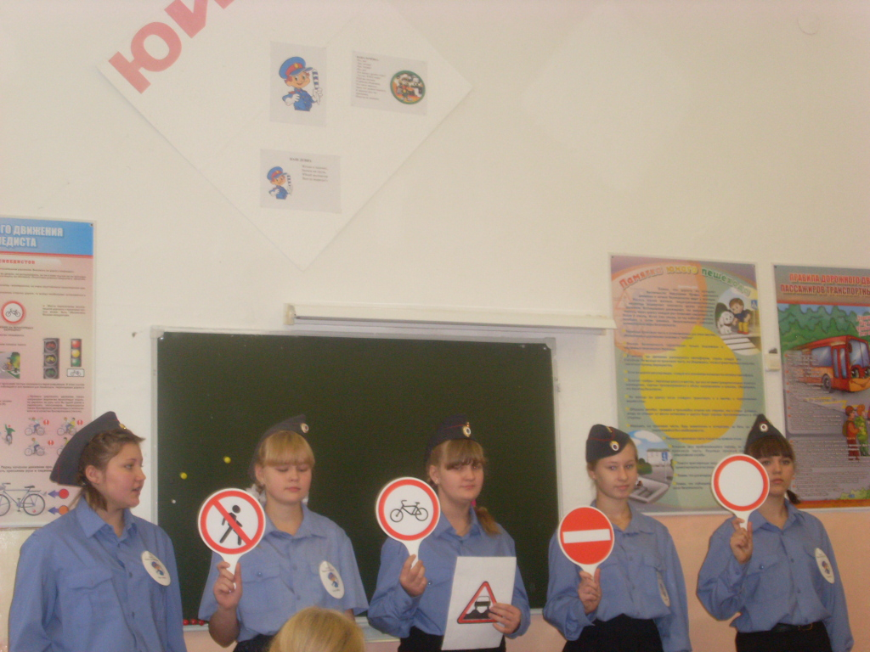

**6. Продолжение фонограммы “Попутчица”**

**Нечаева Ксения:**

У предписывающих знаков  
Роль особая, однако,  
Синий круг с рисунком белым  
Вмиг подскажет, что нам делать:  
1. Повернуть (4.12),

2. 3. объехать справа или слева(4.2.1, 4.2.2),

4.А может быть, шагать спокойно   
По дорожке пешеходной(4.5)

5. Иль катить, не боясь, что едешь,   
По велодорожке на велосипеде (4.4).

А если рисунок белый в синем прямоугольнике,  
Мы обязаны сделать то, что велит эта символика.

6. 7. 8.И если какой-то чудак   
Спутает перечеркнутый знак (5.4, 5.34, 5.9)  
С ошибкой, исправленной в тетради школьника,  
Объясним ему:

Это особая символика,  
Отменяет она задание   
Знаков особого предписания.

Нам – пассажирам и пешеходам  
Важны из этой группы

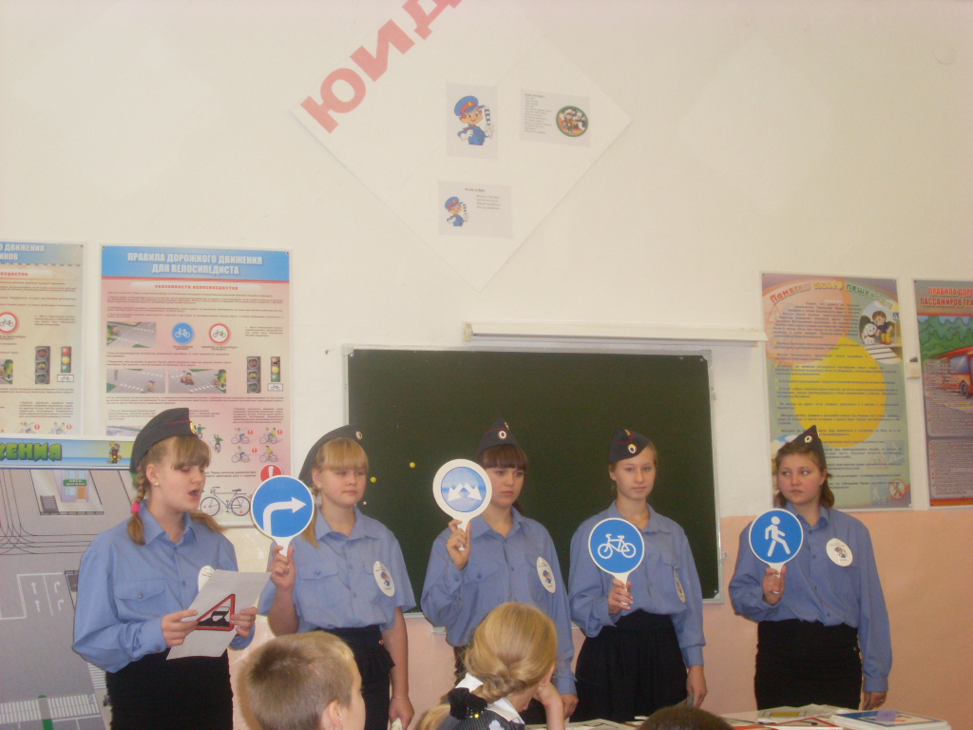

9.Знаки пешеходных переходов (5.19.1, 5.19.2)

10.И места остановок   
общественного транспорта,(5.16, 5.17, 5.18)

**11.**А также знак “Пешеходная зона”, (5.33)  
Где можно идти, не подвергаясь опасности.

**7. Продолжение фонограммы “Дорога”**

**Денисова Дана:**

Информационные знаки   
Также немаловажны,  
1.Подскажут место стоянки (6.4)   
Для нуждающихся в этом граждан,

Укажут, где есть переходы   
2.Подземные (6.6)   
3.или надземные (6.7),

4.Подскажут номер маршрута (6.4.1)  
5.И сколько осталось ехать нам  
До выбранного объекта (6.12)

6.И сколько уже проехали (6.13).

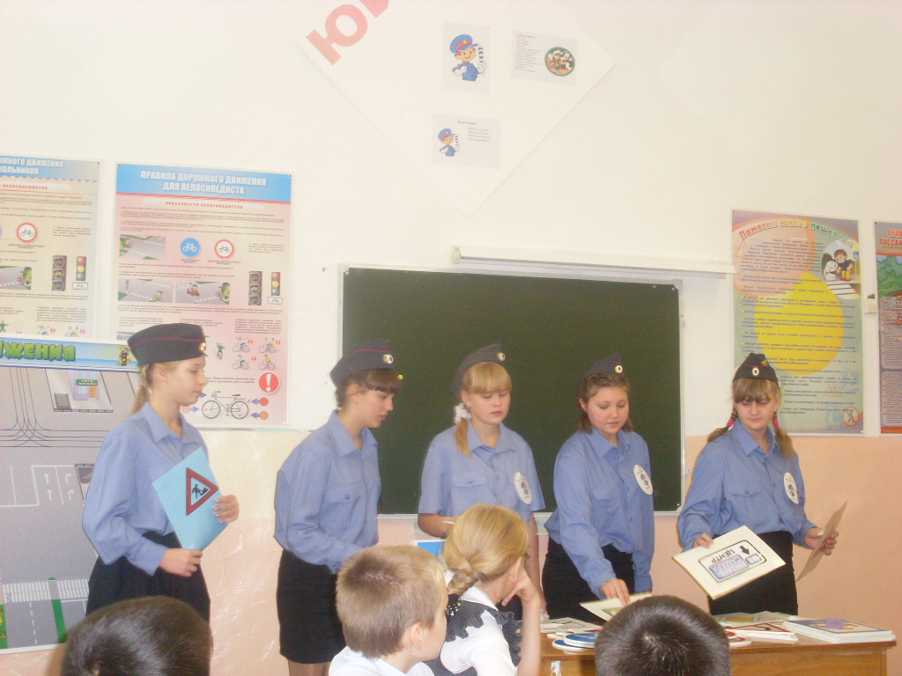

**Ведущий: Ребята вы наверное устали сейчас отряд ЮИД проведет с вами физминутку.**

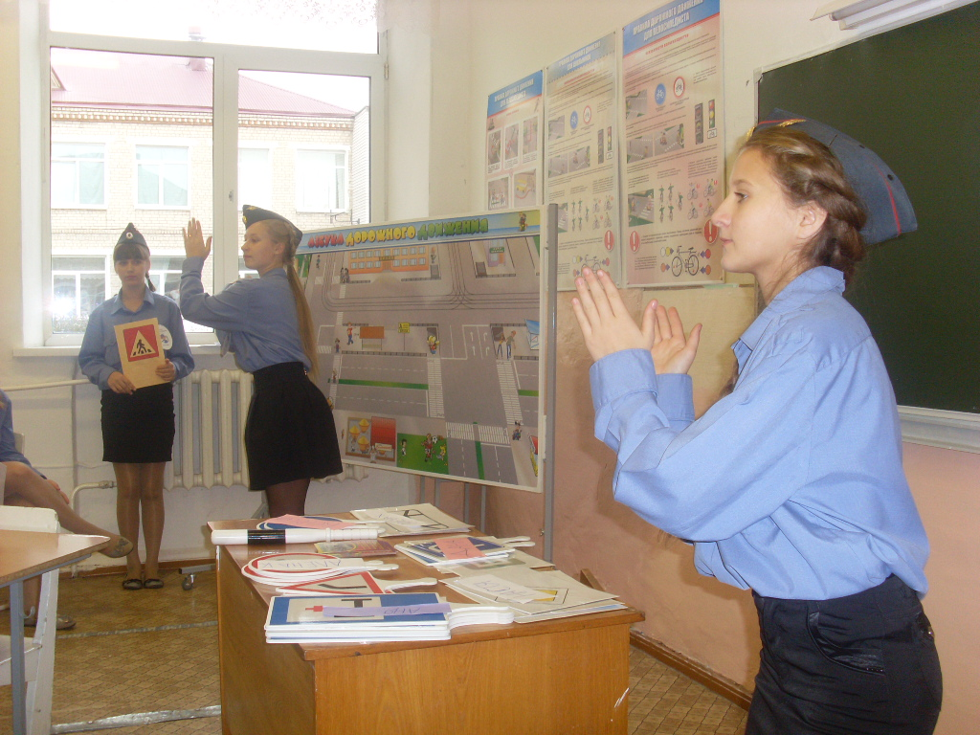

**Физминутку проводят Денисова Дана и Харламова Алена**

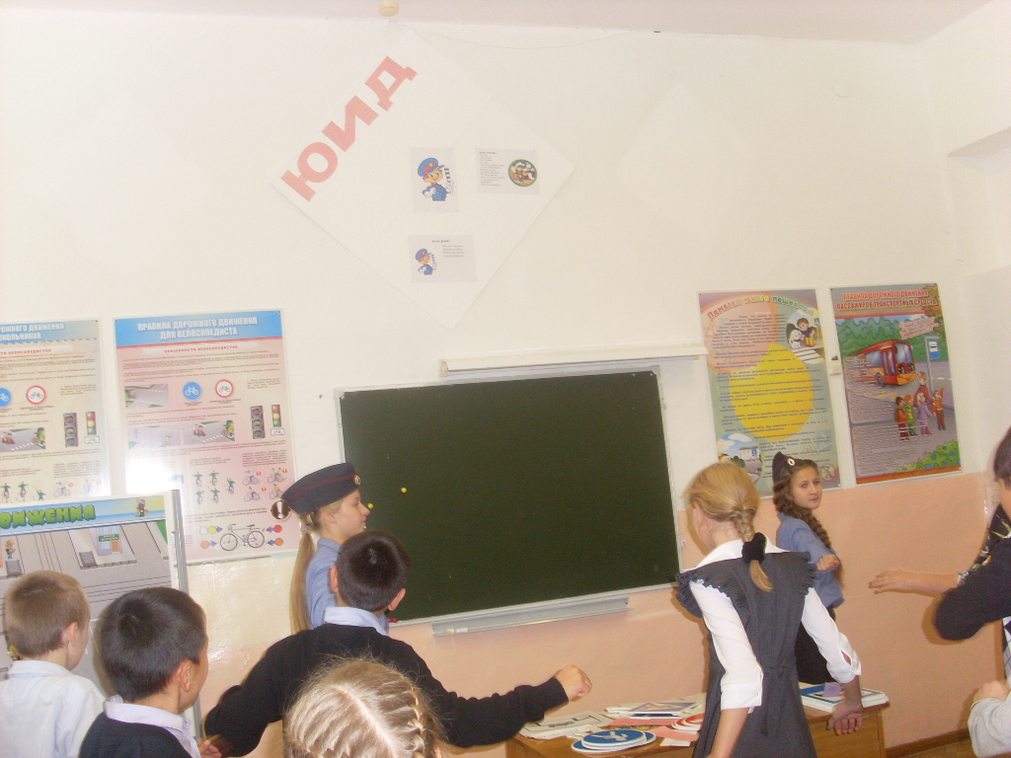

**8. Фонограмма “Едим, едим»**

**Третьякова Анна:**

Знаки сервиса в пути напоминают  
Всем о том, что нам услуги предлагают   
1.Пункты первой медицинской помощи (7.1),

**2.3.** Больницы (7.2), гостиницы (7.9),

**4**автомоечные(7.5),

**5** Автозаправочные станции (7.3),

**6.**Зоны приема радиостанции (7.15),

**7.8.**Посты ДПС (7.12) и милиция (7.13) –  
По всей России, а не только в столице! –

9.10 Телефоны (7.6), пункты питания (7.7)  
Предложены нашему вниманию,

11.12. Кемпинги (7.10) бассейны и даже,  
13. Если вы едете летом, – пляжи (7.17)!

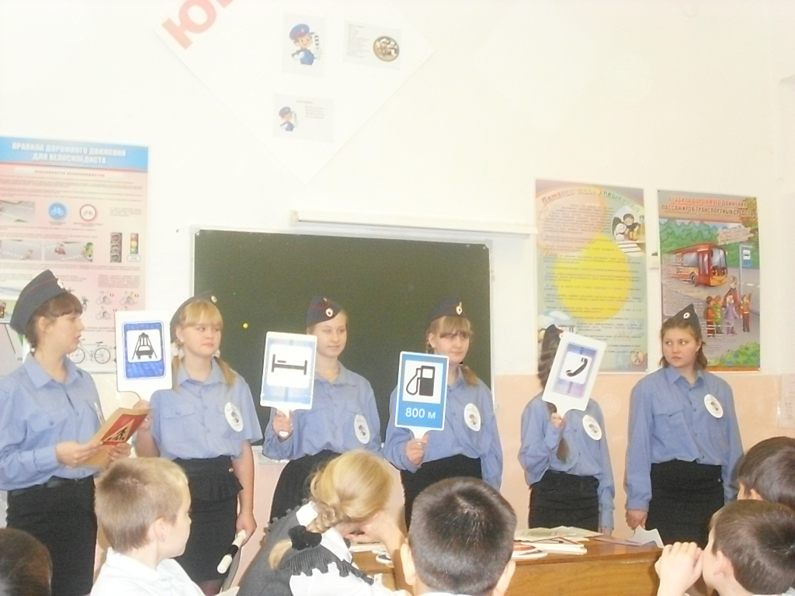

**9. Продолжение фонограммы “Партофино»**

**Харламова Алена:**

Под основными дорожными знаками  
Часто размещаются  
Знаки дополнительной информации,  
А проще – таблички.

В них нет ничего необычного,  
И с ними вы, наверняка, знакомы лично.

1.Вот “Место осмотра автомобилей” (8.10),  
2.“Направление главой дороги” (8.13), если забыли,

Особенно важно, что не забыты  
3.4.“Слепые пешеходы” (8.15) и “Инвалиды” (8.17)

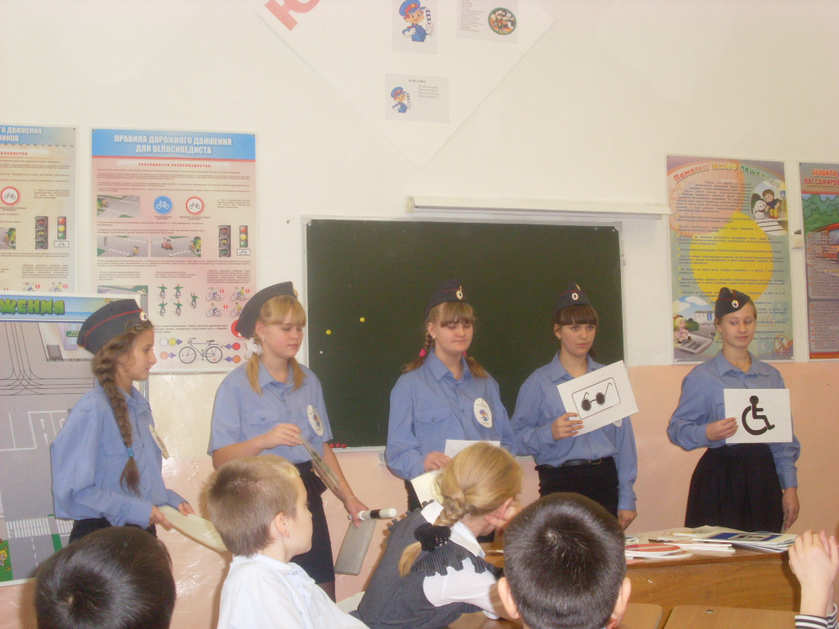

***Отряд ЮИД отдыхает***

**Ведущий**: Ну а сейчас ребята мы проверим как же вы запомнили наших главных помощников на дороге – знаки. Я буду вам загадывать загадки, а вы должны отгадать о каком знаке идет речь выйти найти его из предложенных знаков и прикрепить на доску.

1. Тихо ехать нас обяжет,  
   Поворот вблизи покажет  
   И напомнит, что и как  
   Вам в пути...  
   (Дорожный знак)
2. И, шагая по дорогам,  
   Не забудьте, малыши:  
   Край дороги - пешеходам,  
   Остальное – для ...  
   (Машин)

3. Что за «зебра» на дороге?  
Все стоят, разинув рот,  
Ждут, когда мигнёт зелёный.  
Значит, это - ...  
(Переход)

4. Под землёю коридор  
На ту сторону ведёт.  
Нет ни двери, ни ворот,  
Это тоже...  
(Переход)   
  
5. Днем и ночью я горю,  
Всем сигналы подаю.  
Есть три сигнала у меня.  
Как зовут меня друзья?  
(Светофор)

6.В белом треугольнике  
С окаемкой красной  
Человечкам-школьникам  
Очень безопасно.  
Этот знак дорожный  
Знают все на свете:  
Будьте осторожны,  
На дороге … **(Дети)**

7. Предупреждает этот знак,

Что у дороги здесь зигзаг,

И впереди машину ждёт

Крутой...

***("Опасный поворот")***

8.Красный круг, прямоугольник  
Знать обязан каждый школьник:  
Это очень строгий знак.  
И куда б вы не спешили  
С папой на автомобиле,  
Не проедете никак.  
**(Въезд запрещен)**  
  
9. Если видишь этот знак,  
Знай, что он не просто так.  
Чтобы не было проблем,  
Уступи дорогу всем!

**(Уступи дорогу)**

**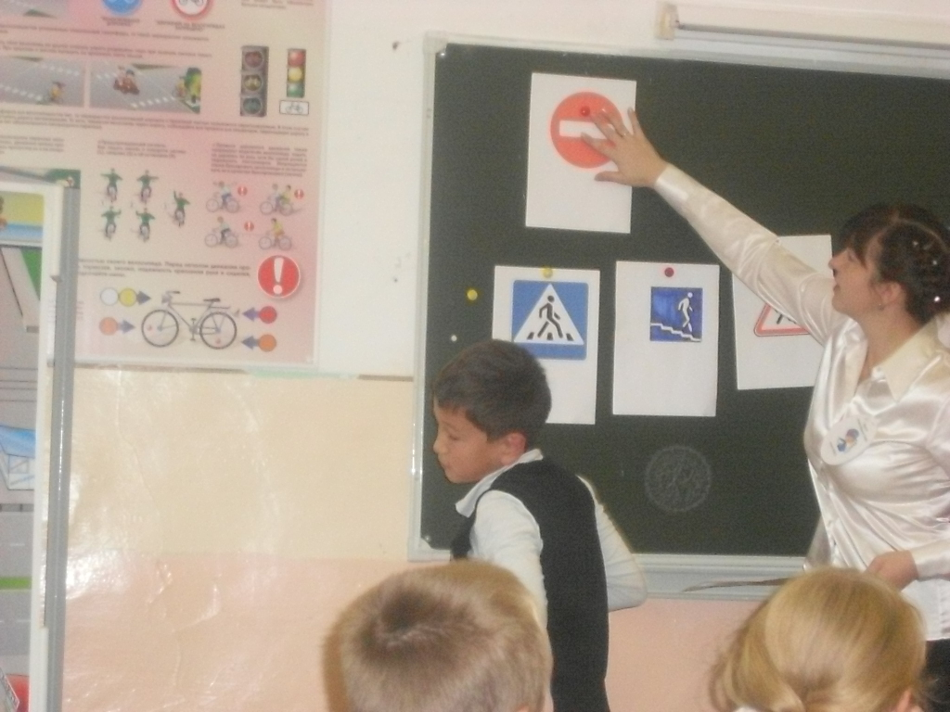  
Ученики 5 «Б» класса отгадывают загадки и находят знаки**

**10. Фонограмма “Наша служба и опасна, и трудна…”**

*Все встают в одну линию.*

**1-й инспектор**:

Изучая с самых ранних лет  
Правила дорожного движения,

**2-й инспектор:**

Главный вы запомните совет:  
Очень важно – правил соблюдение.

**3-й инспектор:**

Если соблюдать их будут строго  
Все водители, а также пешеходы,

**4-й инспектор:**

Станет безопасною дорога:  
Повороты, переезды, переходы…

**5-й инспектор** Верим мы, что день такой настанет,–

**6-й инспектор** И поверит в это каждый пусть! –

**4-й инспектор** Безопасною дорога станет,

**Все вместе:** И счастливым будет самый долгий путь!

**11. Финальная песня «Гимн ЮИД» отряд уходит.**

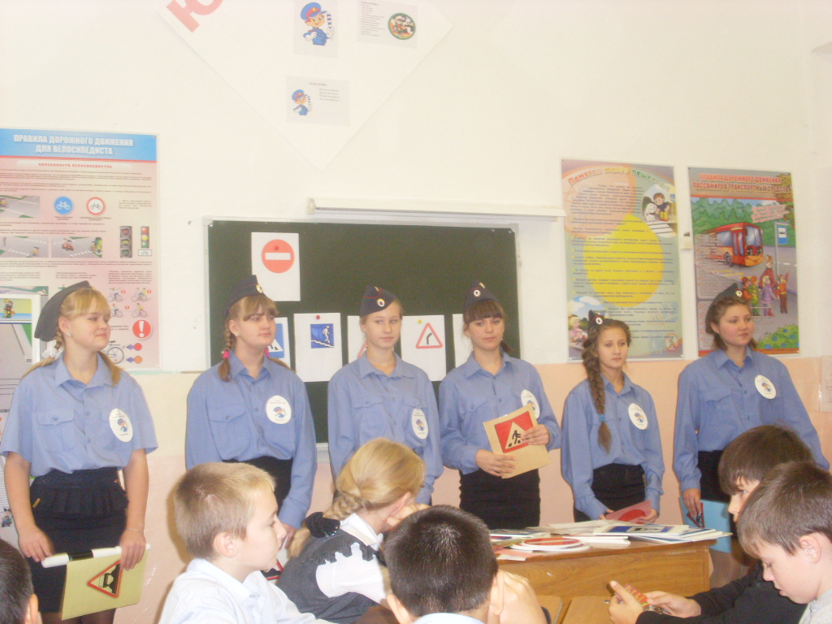

**Отряд ЮИД «СВЕТОФОР» исполняет « Гимн ЮИД»**